**Praktikum Automatisierungstechnik**

Wintersemester 2016/2017

Protokoll zum

**Versuch 1: Inverses Pendel**

der Gruppe 5

|  |  |
| --- | --- |
| Xiaoyu | Xie |
| Shaochen | Qian |
| Jun | Lou |

Tag der Versuchsdurchführung: 22 November 2016

Tag der Versuchsdurchführung: 29 November 2016

Hiermit versichern wir, dass wir dieses Protokoll selbstständig angefertigt haben.

Karlsruhe,

Inhaltsverzeichnis

1. Einleitung und Versuchsaufbau

2. Modellierung und Analyse der ereignisdiskreten Systeme

3. Theoretische Grundlagen

**3.1 Lagrange-Formalismus**

Die analytische Methode nach Lagrange ist ein verbreites Vefahren zur Gewinnung der Bewegungsgleichung eines Systems. Dieses Verfahren basiert auf der Erhaltung der Energie eines Systems. Hierbei wird das System mit generalisierten Koordinaten beschrieben. Die allgemeine Gleichung geht von der Fähigkeit eines Systems aus, Energie zu speichern:

(3.1)

Für ein mechanisches System sind

(3.2)

(3.3)

definiert. Hierbei T die kinetische Co-Energie, V die potentille Energie, die Quellflüsse und die dissipativen Flüsse. Der Formalismus besteht aus vier Schritten. Setzen wir diese in (3.1), um die Bewegungsgleichung zu erhalten.

**3.2 Zustandsbeobachter für nichtlineare Systeme**

**Nicht linearer Luenberger-Beobachter**

Erweitern wir jetzt den Luenberger-Beobachter. Der Gedanke ist einen nichtlinearen Beobachter mittels Lineariserung zu entwerfen. Es wird ein allgemeine System

mit p Eingangs- und q Ausgangsgrößen betrachtet. Hierbei werden zunächst, analog zum linearen Fall, die Beobachtergleichungen folgendermaßen angesetzt:

Hierbei bezeichnet den schätzwert von . Im Gegensatz zum linearen Fall kann die Korrrekturmatrixvon dem schätzwert und der Eingangsgröße abhängig sein. Dabei wird so gewählt, dass der Schätzfehler für gegen null geht. Die Schätzfehlerdifferentialgleichung is hierbei als

definiert. Um nun auch im nichtlinearen Fall auf einfache Weise eine Aussage über die Schätzfehlerdynamik treffen zu können, werdenund um den Schätzwert mit Hilfe der Taylorreihe linearisiert. Damit erreicht man eine homogene Differenzialgleichng

Nun kann, wie im linearen Fall eine Eigenwertvorgabe der Korrekturmatrix mit Hilfe von

durchgeführt werden.

**3.4 LQR**

Nachdem das Pendel mithilfe der Aufschwingregelung in die Nähe der oberen Ruhelage gebracht wurde, wird nun ein Regler benötigt, der das Pendel in der Ruhelage stabilisiert. Ein Regler, der diese Aufgabe bewerkstelligen kann, ist der linear-quadratische Regler(LQR), auch Riccati-Regler genannt.

Dieser Regler ist ein Zustandregler, dessen Rückführungmatrix über die Minimierung der quadratischen Kostenfunktion

ermittelt wird. und sind sogenannte Gewichtungsmatrizen, um die Zustandsgrößen und die Stellgrößen zu gewichten.

Die Aufgabe, eine Stellgrößezu finden, die das Gütemaß aus Gleichung (4.12) mit der Bedingung

minimiert, löst das Regelgesetz:

mit

Hier istdie numerische Lösung der algebraischen Riccati Gleichung

Diese Gleichung kann mit Hilfe eines Transformationsansatzes gelöst werden. Da aber mithilfe von *LabVIEW* 2014 berechnet werden. Muss in diesem Fall nicht explizit augerechnet werden.

4. Aufgaben

Aufgabe 1

(a) Modellieren Sie das IPC mit Hilfe des Lagrange-Formalismus

1. unter Vernachlässigung des Trägheitsmoments des Pendelstabs;

2. unter Berücksichtigung des Trägheitsmoments des Pendelstabs;

(b) Implementieren Sie die beiden Modelle des IPCs in MATLAB/SIMULINK.

(c) Vergleichen Sie beide Modelle und wählen Sie hierzu geeignete Eingangssignale.

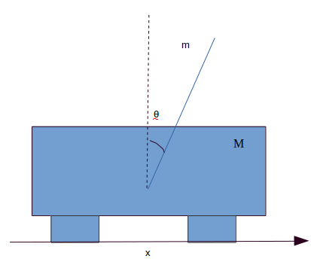

Abbildung 4.1 Modell des Inversen Pendels

|  |  |  |
| --- | --- | --- |
|  | Variablenname | Größe |
| Mass des Schlittens |  |  |
| Mass des Stabes |  |  |
| Länge des Stabes |  |  |
| Trägheitsmoment des Stabes bei Drehung um die zweizählige Symmetrieachse |  |  |

Tabelle 4.1 Parametern des Inversen Pendels

**Antwort:**

(a) Verallgemeinerte Koordinaten:

Koordinaten des Massenpunkt des Stabes:,

Koodinate des Schlittens:

Geschwindigkeit des Massenpunkt des Stabes:,

Geschwindigkeit des Schlittens:

Kinetische Energie des gesamten Systems:

ohne Trägheitsmoment

mit Trägheitsmoment

Potentielle Energie des gesamten Systems:

Lagrange-Funktion:

Lagrange-Gleichungen:

(x Richtung)

(θ Richtung)

Durch Auslösen der Gleichungen erhalten wir die Bewegungsgleichung des Systems:

ohne Trägheitsmoment

mit Trägheitsmoment

(b)das System wird wie in Abbildung 4.1 im SIMULINK aufgebaut.

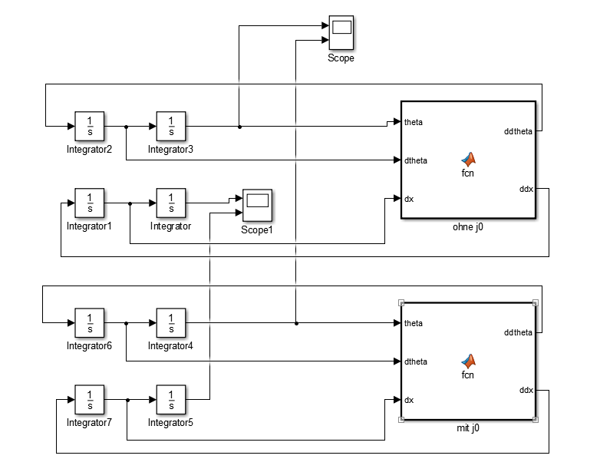

Abbildung 4.2 Diagram des Systems

In den Matlab-function Blocken **ohne j0** und **mit j0** stehen die Bewegungsgleichungen.

Zum Simulieren haben wir x mit dem Anfangswert 0, θ mit dem Anfangswert 1 gesetzt und F als 0 gesetzt.

Ergebnis:**gelbe (ohne** **Trägheitsmoment) blau (mit Trägheitsmoment)**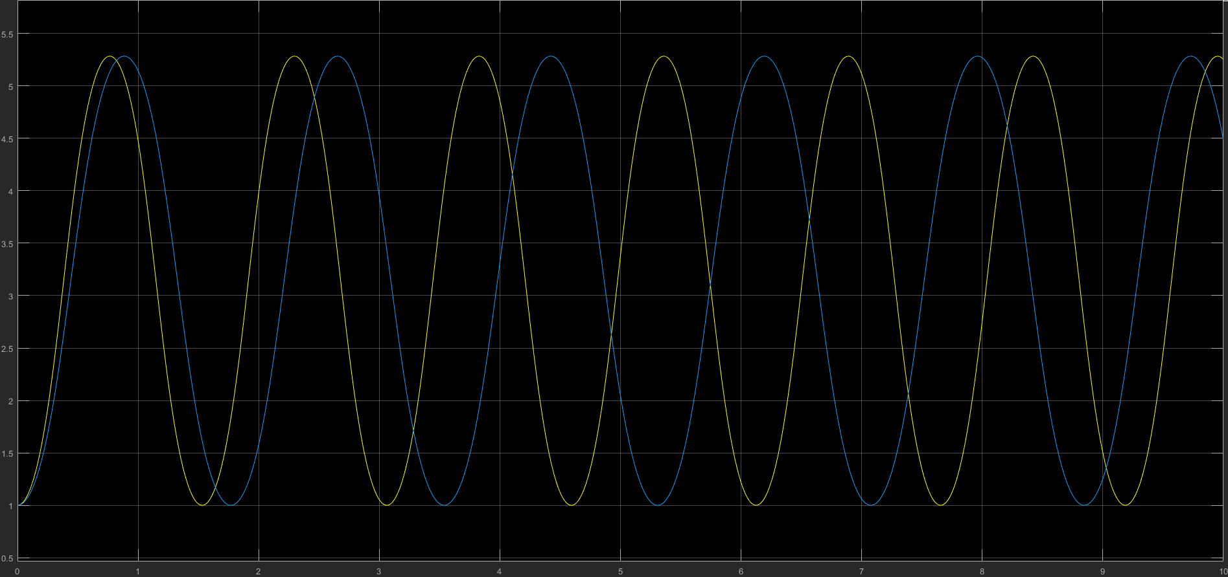

Abbildung 4.3 Kurven des θ von beiden Fälle

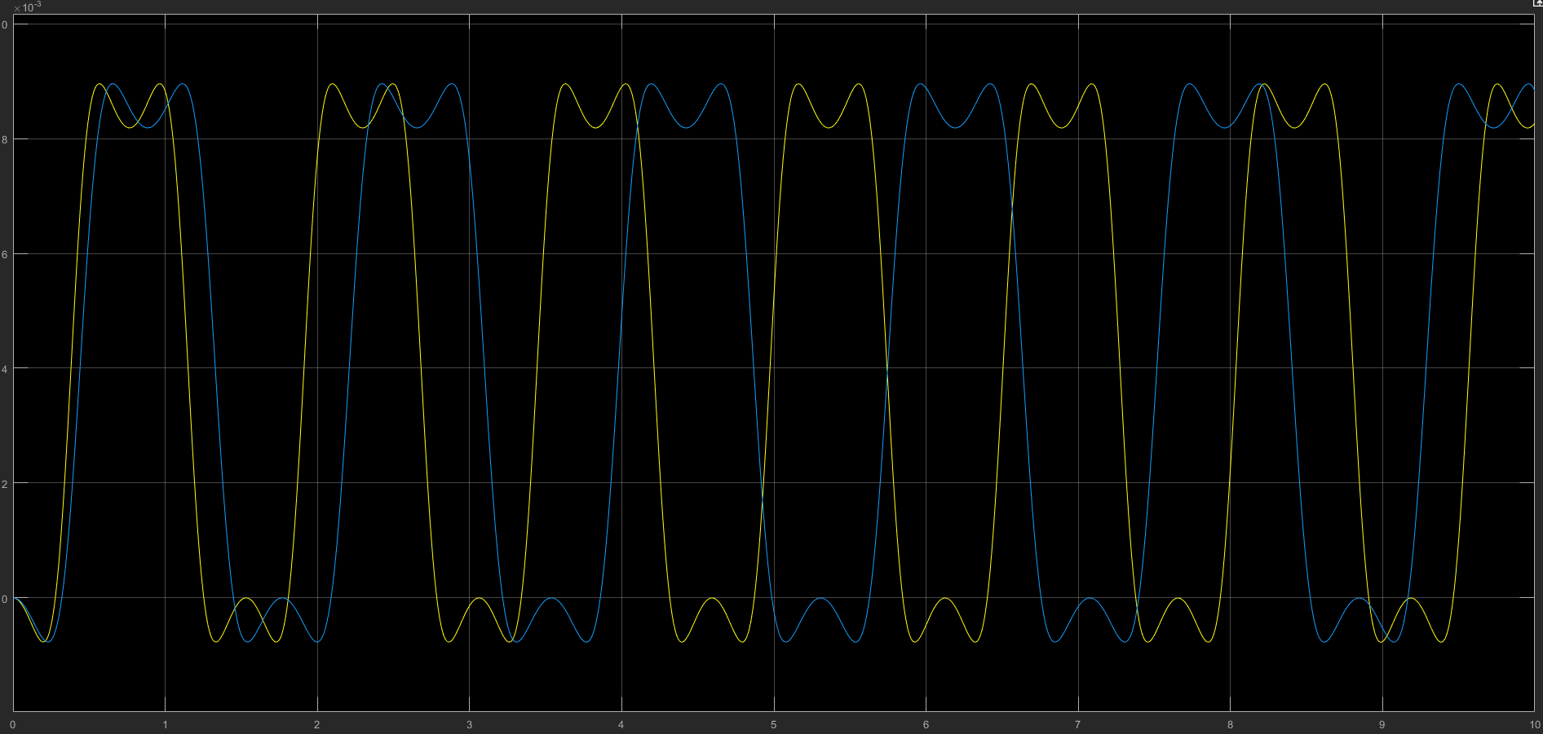

Abbildung 4.4 Kurven des x von beiden Fälle

(3) Aus der zwei Bildungen können wir festlegen, dass die Frequenz des Zykluses größer ist, wenn das Trägheitsmoment vernachlässigt ist.

Aufgabe 2: Schätzung

(a) Berechnen Sie den im Grundlagenkapitel vorgestellten Beobachter für das IPC mit Hilfe von MATHEMATICA. Achten Sie hierbei darauf, dass Sie für alle , ,undnicht durch Null teilen.

(b) Implementieren und simulieren Sie den Beobachter in MATLAB/SIMULINK mit verschiedenen Polplatzierungen und wählen Sie geeignete Eingangssignale. Testen Sie den Beobachter mit verrauschten Messgrößen.

(c) Vergleichen Sie die verschieden parametrisierten Beobachter und wählen Sie den besten aus.

**Antwort:**

(a) Das Modell des IPCs unter Berücksichtigung des Trägheitsmoments des Pendelstabs:

5. Auftretende Probleme und Diskussion

6. Literatur